Questão sobre Antebraço:

Legenda: A = Alfinete azul

B = Alfinete branco

CC = Correlação clínica

CA = Correlação anatômica

1. A: Agonista / Inervação

B: Origem (1) / Inervação

Respostas: A: M. Supinador / N. Mediano

B: Face anterior dos ¾ proximais da ulna e membrana interóssea / N. Mediano

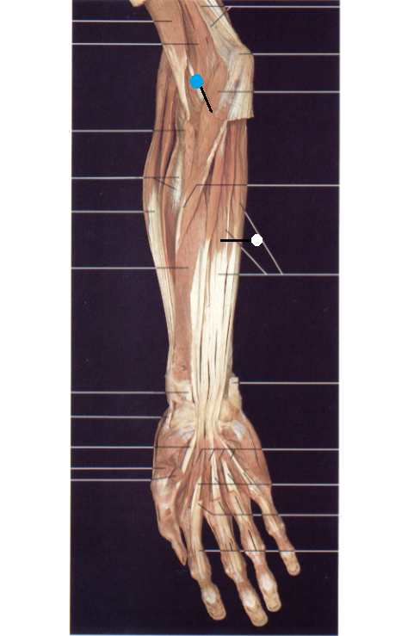

1. A: O compartimento mostrado realiza movimentos de ___________ e __________.

B: Ação (1) / Compartimento

Respostas: A: Extensão / Pronação B: Flexão do Braço / Posterior

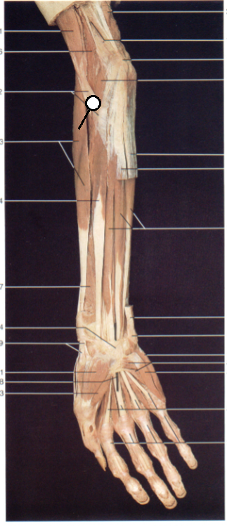

1. A: Agonista / Ação (1)

B: Inervação do Compartimento Mostrado / Origem comum do Mm. Desse compartimento

Respostas: A: Pronador quadrado / Pronação

B: Nn. Mediano e ulnar / Epicôndilo Medial

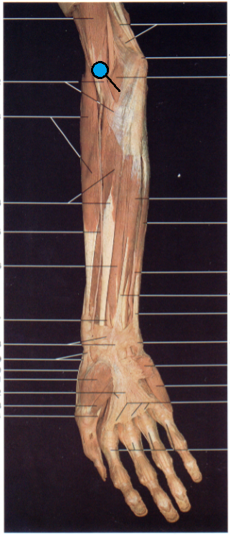

1. A: Estrutura/ C.A.

B: Estrutura/ C.A.

Resposta: A: Incisura Fibular / Articula-se com a fíbula B: Processo estiloide do rádio / Articula-se com o carpo

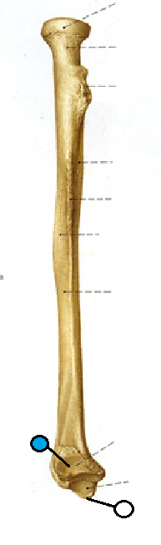

1. A: Correlacione

1 - Processo Estilóide

2 – Olecrano

3 – Tuberosidade da ulna

4- Processo Coronóide

B: orientação

Respostas: A: D/A/C/B B: Direita

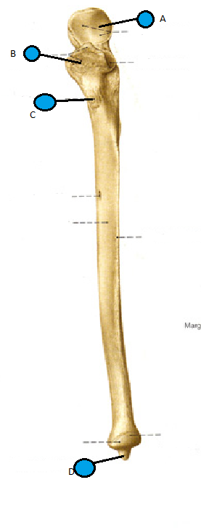

1. A: Estrutura / Origem

B : Estrutura / Ramos (2)

Resposta: A: A. Radial / A. braquial B: A. Ulnar / Aa. Reconrrente ulnar, interróssea comum , carpal dorsal, carpal palmar , R. palmar profundo ....

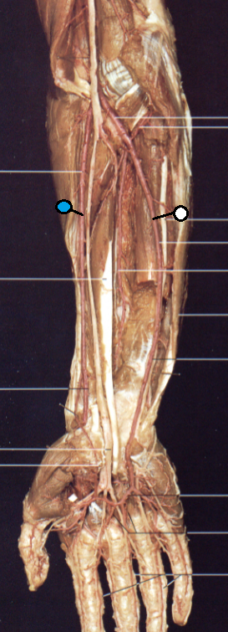

1. A: Estrutura / Ramos (2)

B: Estrutura / C.C

Resposta: A: A. braquial / Aa. Ulnar e radial B: N. mediano / Mão em Benção

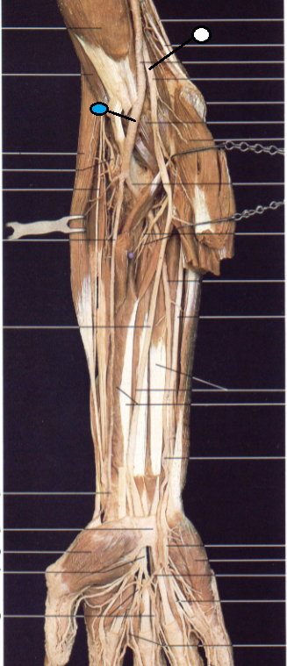

1. A: Região / Conteúdo (3)

B: Músculo / Inervação

Respostas: A: Fossa poplítea / Aa. Braquial , ulnar e radial, Nn. Mediano e radial...

B: M. flexor longo do polegar / N. mediano

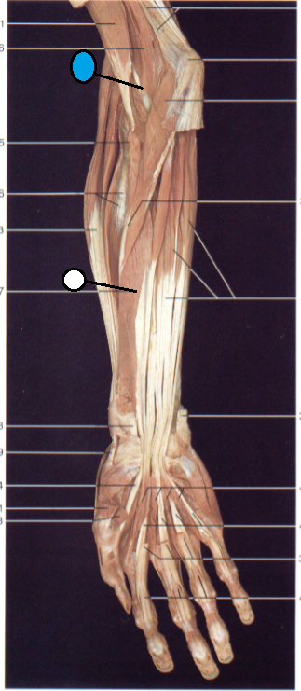

1. A: Estrutura / Inervação

B: Músculo inervado pelo N. ulnar

Respostas: A: M. Extensor dos dedos/ N. Mediano B: M. flexor profundo dos dedos ou M. flexor ulnar

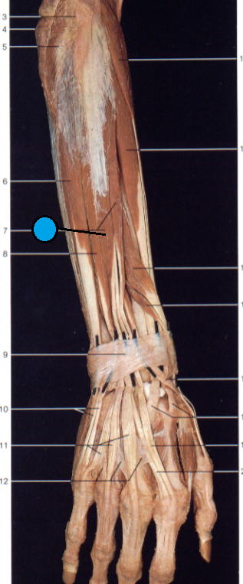

1. A: Origem / C.C

B: Origem / C.C

Resposta: A: Fascículo lateral e medial / Mão em Benção

B: Fascículo posterior / Mão Caída

